有意願參加本會辦理勞動部技能檢定中心112年第三梯次通信技術(電信線路)乙級輔導班會員大家好：
112年度乙級通信技術(電信線路)技術士技能檢定（第三梯次）報名即將開始，為確保大家填寫正確，特製作本填寫注意事項，以供參考！
一、乙級報考資格（請參考簡章內容）
二、112年度全國技術士技能檢定報名表簡章（白色封套）發售時間：請於112年08月22日至112年09月07日至全國之全家便利商店、萊爾富便利商店、OK超商購買。
三、報名及檢定日期：
（一）報名日期：112年08月29日至112年09月07日以郵戳為憑。
（二）學科測驗：112年11月05日
四、報名資料準備：
（一）報名表正表及副表各欄位請以正楷詳細填寫備妥身分證影本請務必貼足2份（需影印清晰，可選擇文字/相片影印、影印比例縮至94%或95%，實貼於正、副表黏貼處）及2年內1吋脫帽相片2張（需同款），字跡勿潦草，所留資料必須正確，以免造成資料建檔錯誤。
（二）報名所需資格證件請詳閱簡章內容，若報檢資格為年滿15歲者，報名表填寫正確並貼妥身分證影本及1年內相片一式2張即可；持3年內術科及格成績單申請免試免試術科，檢附成績單影本不須另外檢附資格證件。
五、郵寄報名表件：
（一）報名：請報檢人詳細填寫報名書表並檢附資格證件影本，於繳交報名費用後，檢附收據正本（建議存影印本備查），繳費單黏貼於報名表連同報名資格證件一起寄出。
（二）報名費用說明：
1.一般報檢人繳款金額＝4,555元（第一次參加）
2.申請免試學科者繳款金額＝4,365元（學科已及格）
3.申請免試術科者繳款金額＝340元（術科已及格）
（三）申請網路報名，其報名流程請參閱P.7，請於完成網路報名後，自行下載列印報名表（正表與副表）及繳費單，進行繳費程序，並將完成繳費之繳費單收據正本黏貼於報名表，連同報名表一起寄出。
六、繳納報名費及核發准考證：請確認報考職類級別並先行繳費，資格審查通過後，依通信地址於112年10月17日起寄送准考證，請於學科測試前3天上網查詢試場位置（https://skill.tcte.edu.tw）。
※未於規定期限繳納報名費者視同未完成報名手續；凡完成報名手續（寄出報名表，以交郵當日之
戳記為準）且繳交費用者，報檢人不得以任何理由要求退費。
七、報名表填寫說明：
全份報名表包含正表及副表，正表為報檢資格審查及學科測試用，副表為術科測試及發證用，所有報檢人正副表均需填寫，並不得以自行影印之報名表報檢。報檢人報名書表書寫之考區名稱若與考區代碼不一致、或書寫不清楚、或考區代碼未填寫者，由承辦單位逕行指定，報檢人不得有異議。
※目前通信技術(電信線路)乙級配合考場有：台北城市科技大學、桃園國軍退除役官兵輔導委員會退除役官兵職業訓練中心、嘉義吳鳳科技大學、高雄市樹德科技大學(樹德採團報方式，檢定報名表請直接寄至樹德科大-職涯發展中心收)。
建議大家在填寫考區時，應以本會建議律定測驗場地為主要考量。如果僅是填戶籍地為考區，勞動部技能檢定中心會將您分配至附近考場，而且有時還會做調整！（術科分配至哪一考場會不確定）；所以，本會特別提醒您要特別注意，以術科考場填寫為主，如術科考場選擇桃園，您報名考區建議填寫在桃園區（30），如此，學科測驗基本就會被分配到桃園，術科測驗也就比較可能會落在國軍退除役官兵輔導委員會退除役官兵職業訓練中心。(實際考場仍以技能檢定中心分配為主！)
（一）考照地區權限為勞動部負責規劃，本會盡量採原地考照之原則建議考區填寫如下：
1.北部地區：考區代碼為：27及30；考區：台北市區北二區及桃園區。
2.中彰投雲嘉等地區：考區代碼：55；考區名稱：嘉縣區。
3.南高屏澎及台東等地區：考區代碼：61；考區名稱：岡山區(樹德科技大學採團體報名，故
檢定報名表連同繳費單正本請寄至樹德科技大學-職涯發展中心收)。
（二）職類代號：15600；職類名稱：通信技術(電信線路)。職類代號、職類名稱及職類項目資料欄位有塗改請報檢人簽名或蓋章。
（三）報檢人基本資料各欄（請務必填寫）
1.中文姓名：依國民身分證上所登記姓名以正楷填寫，若報檢人曾經更改姓名且所繳驗之證件與身分證姓名不一致者應檢附戶籍謄本佐證。
2.英文姓名：報檢人請務必填寫與護照相同之英文姓名，如未填寫，將逕以漢語拼音轉換，不得異議。（或查閱外交部領事事務局http://www.boca.gov.tw/申辦護照項下之護照外文姓名拼音參考）。
3.身分證統一編號：依身分證統一編號由左至右依序填寫（外籍人士填寫統一證號）。
4.出生年月日：依國民身分證上所記載之出生年月日填寫。
5.聯絡方式：請填寫公司、住宅、手機電話，E-mail：使用e管家服務者請必填，並請填寫有效之電子郵件信箱。
6.通信地址：准考證、退補件通知、學術科成績單，依此地址寄送（郵遞區號務必填寫）；因此信件通知為掛號信件，建議填寫白天有人可以代收之地址如公司…..等等。
7.戶籍地址：請填寫戶籍地址以便日後必要時聯絡。
8.學歷：請勾選最高學歷（僅作資料統計用）。
9.身分：報檢人請依個人身分類別勾選。如屬特定對象（身心障礙者、原住民、生活扶助戶、獨力負擔家計者、中高齡非自願性失業者、更生受保護人、長期失業者、莫拉克颱風受災者及其他經行政院勞工委員會認為有必要者）。報檢人於報名參加技能檢定時，提出申請書及檢具相關證明文件向受理報名單位辦理免繳費申請，報名時未提出申請者視同放棄，詳細內容或申請表可至技檢中心網站(http://www.wdasec.gov.tw)下載，洽詢電話（04）2250-0707或（04）2259-5700轉122。
10.身心障礙或學習障礙需協助者：報檢人因身心障礙或學習障礙於測試時需要特殊試場或服務，應於報名時繳驗身心障礙手冊影本或教育單位所發學習障礙證明影本提出申請，並填寫「身心障礙或學習障礙者協助申請表」，以免權益受損。（持有身心障礙手冊或教育單位所發之學習障礙證明，於報名時提出申請者，一律准予學科延長測試時間20分鐘，術科延長測試時間百分之20。另按摩職類因報檢資格均為身心障礙者，其術科試題命製時，已考慮此因素，故術科測試時間依試題規定辦理。）
11.完成報名手續後若基本資料各欄變更，請檢附相關證明文件並填寫資料變更申請單提出申請，以免權益受損。
（四）報檢資格欄：申請免試學科/申請免試術科者，可檢附及格成績單申請免試學科或免試術科及符合參加技能/技藝競賽免術規定者，可檢附競賽成績及格證明或免試術科證明或行政院勞工委員會所出具免試術科公文影本申請免試術科（但必須先符合該職類之報檢資格），必須在報名時提出申請並檢具證明，否則視同放棄。
（五）其他資料欄：
1.照片欄：分別黏貼於報名表正（1張）、副表（1張）共2張二年內照片（不得黏貼以印表機所列印之照片）。另技術士證採照片掃描列印，將依報檢人所繳交照片掃描，若因所繳交照片瑕疵影響掃描品質，請自行負責。且為避免掉落情形，照片請貼實並於背面書寫中文姓名、報檢考區、報檢職類。
2.術科單位備用回條：術科單位寄送術科測試通知用，除免試術科或學、術科同日測試者免填，其餘皆需填寫。報名後如欲變更術科測試通知單收件地址，請主動與術科測試辦理單位聯繫，以免影響應檢權益。
☆請完成報名表及檢附文件，並填妥白色信封套資料，再依封套檢核表檢視所有文件，完成繳款作業並將繳款憑證正本（憑證建議影印存查）黏貼於報名表正表所指定黏貼處後，完成後行封口寄送完成報名。以上若有變動，請以勞動部技能檢定中心公告為準。
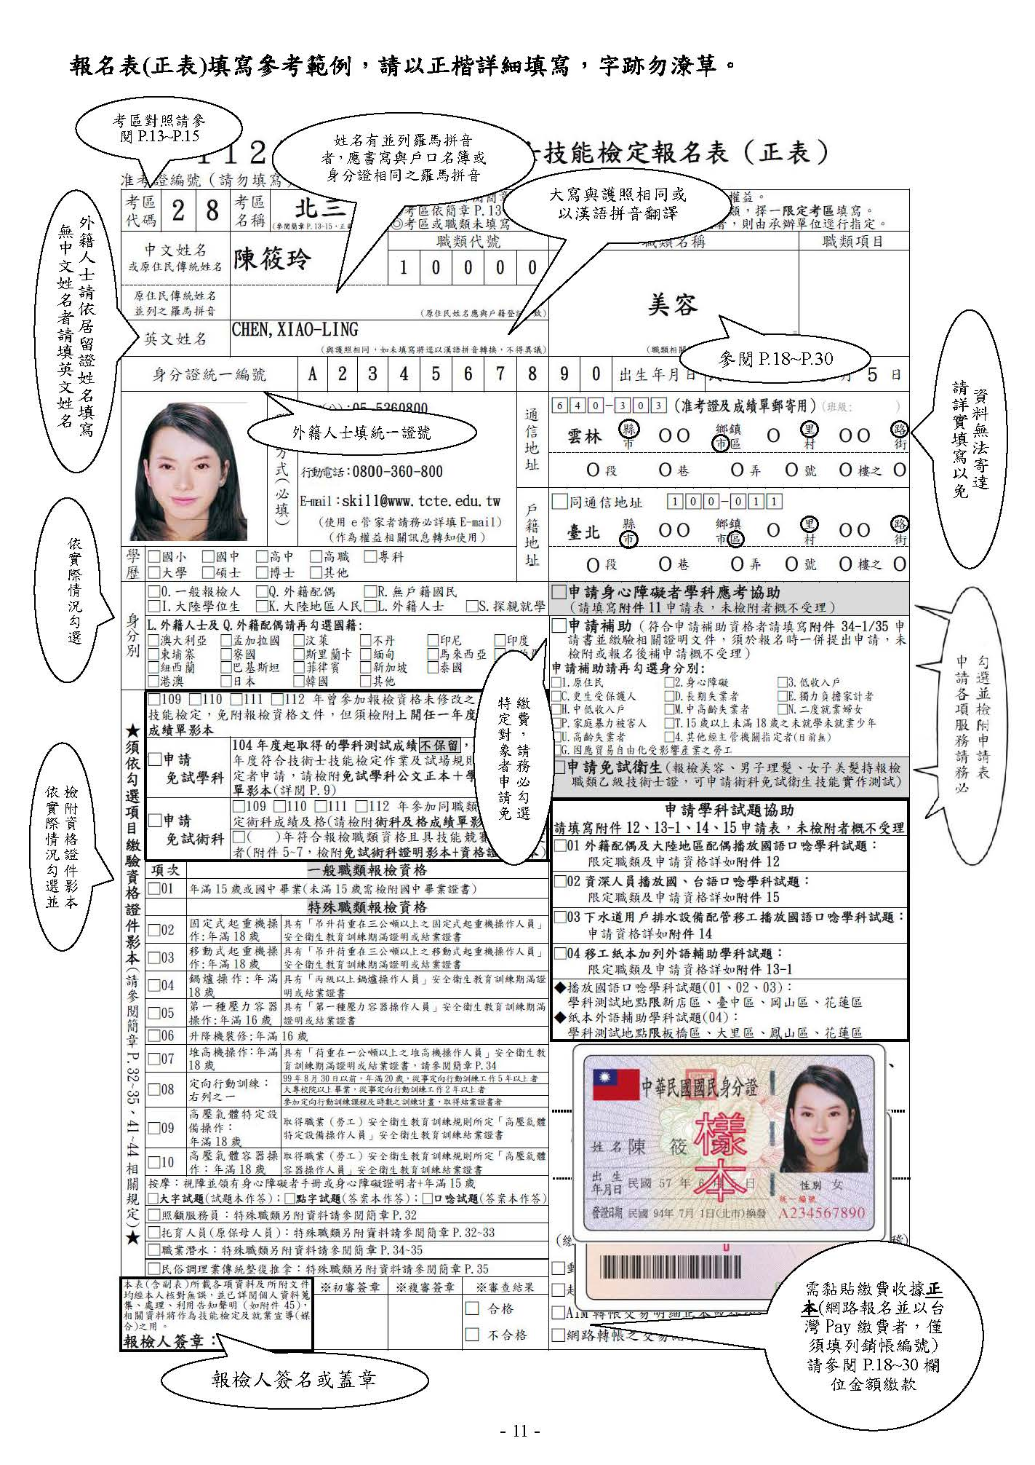
請填寫本會建議考場。相對學科也要到當地測驗喔！

職類代號：15600
職類名稱：通信技術(電信線路)

